Руководство пользователя системы АУСН
в НЦК ЮЛ «Свой Бизнес»

Оглавление
1. Введение 3
1.1. Описание налогового режима 3
1.2. Термины и определения 3
2. Работа с системой 5
2.1. Главная страница АУСН 5
2.2. Подача заявки на АУСН 6
2.3. Проверка заявки 7
2.4. Ожидание ответа ФНС 7
3. Личный кабинет АУСН 8
3.1. Главная страница 9
3.2. Раздел Налоги 10
3.3. Раздел Выплаты физлицам 12
3.3.1. Подраздел Физические лица 13
3.3.2. Подраздел Выплаты 14
3.4. Раздел настройки 17
3.4.1. Смена объекта или режима налогообложения 18
3.4.2. Права банка 20
3.4.3. Контактное лицо 21
3.4.4. История изменений 22

- Введение
Данный документ представляет собой руководство пользователя системы «Информационный обмен АУСН» (далее – Система АУСН), предназначенной для использования Налогоплательщиком (далее — пользователь) в целях подключения и применения специального налогового режима «Автоматическая упрощенная система налогообложения» (далее – АУСН) в новом цифровом канал обслуживания юридических лиц Свой Бизнес АО «Россельхозбанк» (далее — Свой Бизнес).
Система обеспечивает информационный обмен Пользователя с Федеральной налоговой службой (далее – ФНС) посредством предварительной разметки безналичных операций по признакам и категориям в соответствии с актуальной версией протокола информационного обмена с ФНС.
Документ описывает работу с программой АУСН в веб-версии.

Описание налогового режима

АУСН — автоматизированная упрощенная система налогообложения. Специальный налоговый режим, при котором почти отсутствует отчетность, а налоги рассчитываются на основании банковских операций.

Параметры перехода на АУСН:
- ИП или ООО, зарегистрированное в Москве, Московской области, Калуге или Республике Татарстан;
- Численность работников не более пяти человек;
- Годовой доход не более 60 млн рублей;
- Остаточная стоимость основных средств у организаций не более 150 млн рублей;
- Расчетные счета открыты только в уполномоченных банках;
- Зарплату выплачивают только в безналичной форме;
- Не применяют другие специальные налоговые режимы;
- Переход на АУСН возможен в течение 30 дней с даты регистрации компании либо со следующего отчетного периода.

Подробнее о режиме АУСН, можно ознакомиться на сайте ФНС https://ausn.nalog.gov.ru/.

Термины и определения
НЦК ЮЛ «Свой Бизнес» — новый цифровой канал обслуживания юридических лиц Свой Бизнес.
Банк — АО «Россельхозбанк».
Клиент, организация — юридическое лицо (кроме кредитных организаций), индивидуальный предприниматель или физическое лицо, занимающееся в установленном законодательством порядке частной практикой, которые заключили с банком договор на дистанционное обслуживание.
Электронная подпись (ЭП) — информация в электронной форме, которая присоединена к другой информации в электронной форме (подписываемой информации) или иным образом связана с такой информацией и которая используется для определения лица, подписывающего информацию.
АУСН — автоматизированная упрощенная система налогообложения.

ФНС — Федеральная Налоговая Служба

Уполномоченный банк — информационный партнер, прошедший аттестацию в ФНС и получивший аккредитацию на работу с налогоплательщиками АУСН.

ЕНС — Единый Налоговый Счёт.

ККТ — контрольно-кассовая техника.

ЕСХН —Единый сельскохозяйственный налог.

УСН — упрощенная система налогообложения.

ОСНО — общая система налогообложения.

- Работа с системой

Главная страница
На главной странице АУСН пользователь может ознакомиться с режимом налогообложения и изучить следующую информацию:
- Посмотреть развёрнутое описание продукта и преимуществ использования режима АУСН;
- Перейти в базу знаний по АУСН ФНС России;
- Изучить инструкцию по постановке на учёт в качестве налогоплательщика АУСН;
- Подать заявку на постановку на учёт в качестве налогоплательщика АУСН.

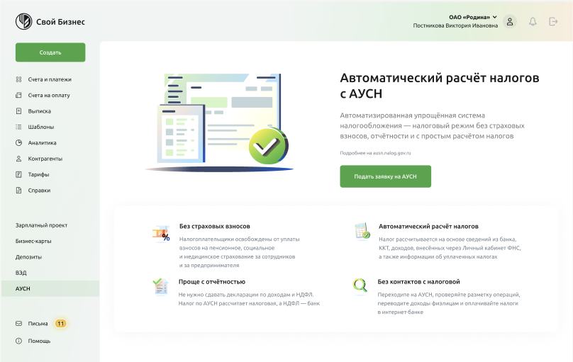
Рис. 2.1.1 Главная страница АУСН

Подача заявки на АУСН
Для перехода на АУСН, пользователь предварительно подает заявку в ФНС через уполномоченный банк или личный кабинет налогоплательщика. Форма для подачи заявки на переход на АУСН отображается в следующем виде:

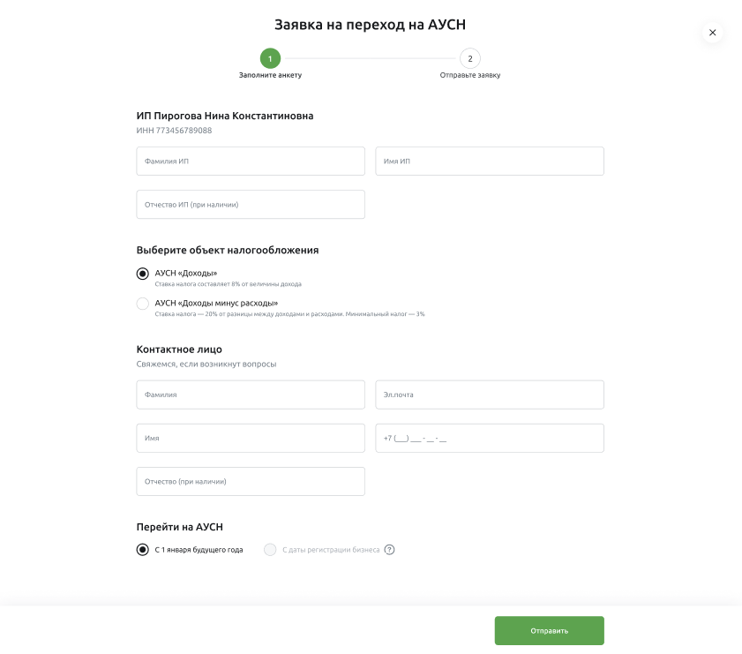
Рис. 2.2.1 Заявка на переход на АУСН

Чтобы подать заявку, необходимо заполнитель следующие поля:

ФИО налогоплательщика. Поля для ввода ФИО уже предварительно заполнены, необходимо перепроверить поля и исправить несоответствие в случае выявления ошибки. Данные поля обязательны к заполнению для ИП, для ООО заполнение ФИО не обязательно.

Объект налогообложения. В данном поле пользователь выбирает будущую ставку налогообложения 8% с доходов или 20% с доходов уменьшенные на величину расходов.
Данные контактного лица. В этих полях по умолчанию уже указаны данные налогоплательщика, однако пользователь может указать любые контакты доверенного лица. Данные контактного лица передаются в ФНС и служат для взаимодействия со стороны ФНС по возникающим вопросам налогообложения.

Период перехода на АУСН. В этом поле, пользователь выбирает период перехода на АУСН. Вариант С даты регистрации бизнеса доступен в случаях, когда с момента регистрации прошло не более 30 дней, в остальных случаях пользователь может перейти на АУСН со следующего налогового периода (1 января будущего года).

Проверка заявки
После заполнения заявки, пользователь проверяет корректность заполненных данных и подтверждает отправку заявки в ФНС.
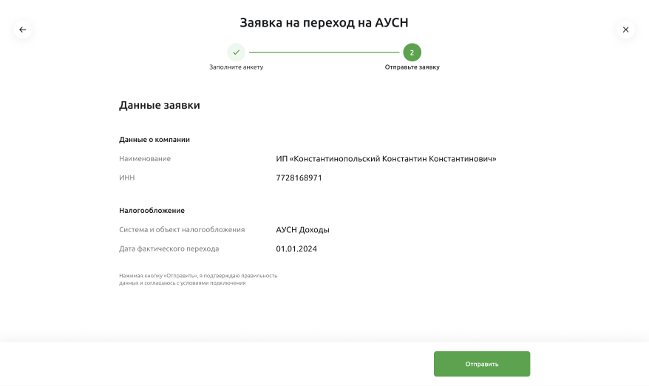
Рис. 2.3.2 Проверка заявки

Ожидание ответа ФНС
Как только заявка подана, ФНС проверяет соответствие бизнеса на применение АУСН и направляет ответ. Ответ можно узнать в личном кабинете налогоплательщика либо в указанной почте контактного лица. Если пришёл отказ, можно устранить несоответствия и подать заявку повторно. После получения положительного ответа от ФНС личный кабинет АУСН в Своем Бизнесе будет показан на следующий день.
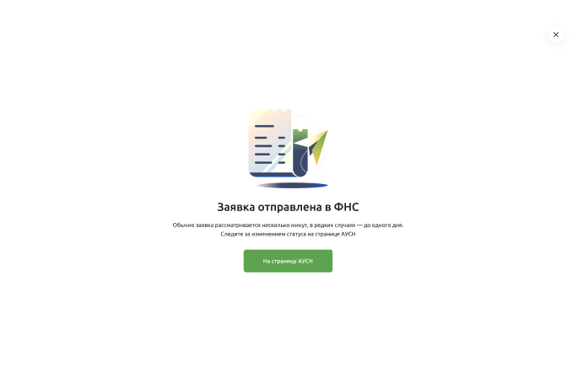
Рис. 2.4.1 Ожидание ответа от ФНС

Если пользователь подал заявку на применение АУСН со следующего года, он увидит экран о применении АУСН со следующего отчётного периода. Данный экран также показан пользователям, подавшим заявку через личный кабинет или другой банк.
Важно! На момент перехода пользователь должен соответствовать параметрам режима. Если есть несоответствие, переход на АУСН не произойдёт.

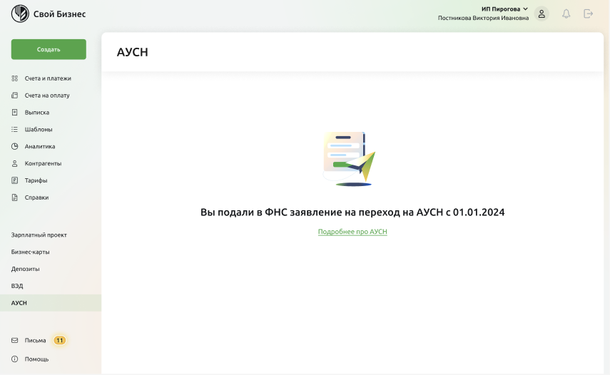
рис. 5 Отображение статуса заявки

- Личный кабинет

Главная страница
На главной странице личного кабинета АУСН в Своём Бизнесе отображаются все данные пользователя для управления налогами. Здесь указана следующая информация.

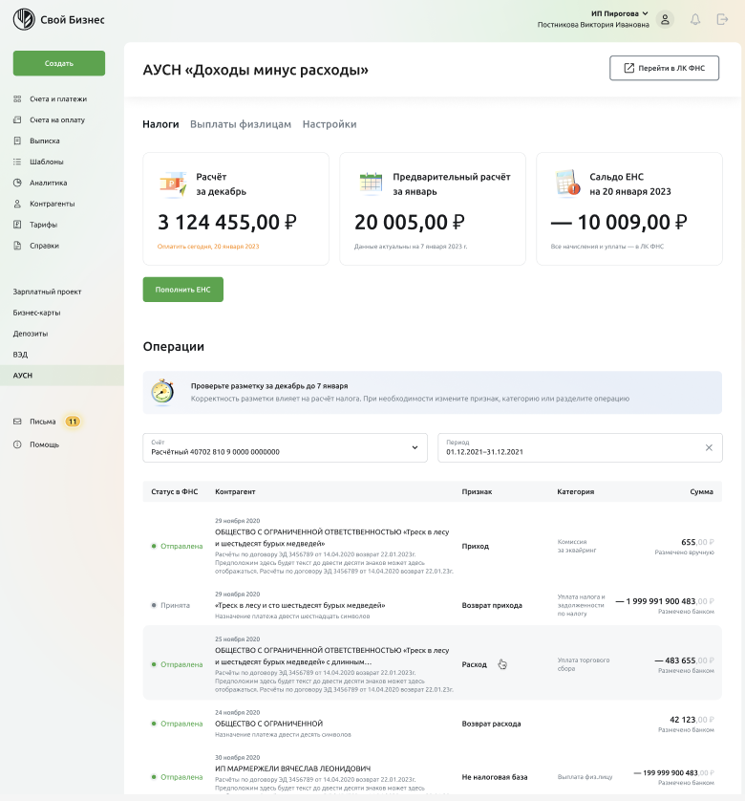
Рис. 3.1.1 Личный кабинет АУСН

Объект налогообложения. Указан в верхней части страницы пользователя, предназначен для отображения текущего объекта налогообложения.

Кнопка перехода в личный кабинет налогоплательщика. Предназначена для проверки полноты и корректности данных по всей деятельности пользователя, включая данные с ККТ и других счетов уполномоченных банков.

Личный кабинет включает в себя три основных раздела, в которых ведётся все работа с налогообложением АУСН.

Раздел Налоги

Раздел Налоги — основная страница личного кабинета АУСН для административного контроля налогообложения пользователя. Он включает в себя:

Сумма налога за предыдущий месяц. Отображает исчисленную сумму налога за предыдущий месяц согласно выбранному объекту налогообложения.

Сумма предварительного налога за текущий месяц. Отображает исчисленную сумму налога за текущий месяц согласно выбранному объекту налогообложения.

Сальдо ЕНС. Показывает состояние ЕНС на текущий день. Блок отображает только отрицательные состояние при наличии задолженности. Если задолженности нет, а на счёте положительная сумма, блок Сальдо ЕНС покажет информацию об отсутствии задолженности.

Кнопка Пополнить ЕНС. Позволяет подготовить платёжное поручение с предзаполненными реквизитами на сумму начисленного налога. Пользователь может изменить сумму и назначение платежа, остальные поля уже заполнены без возможности редактирования. Пример подготовки платёжного поручения представлен на рисунке ниже.
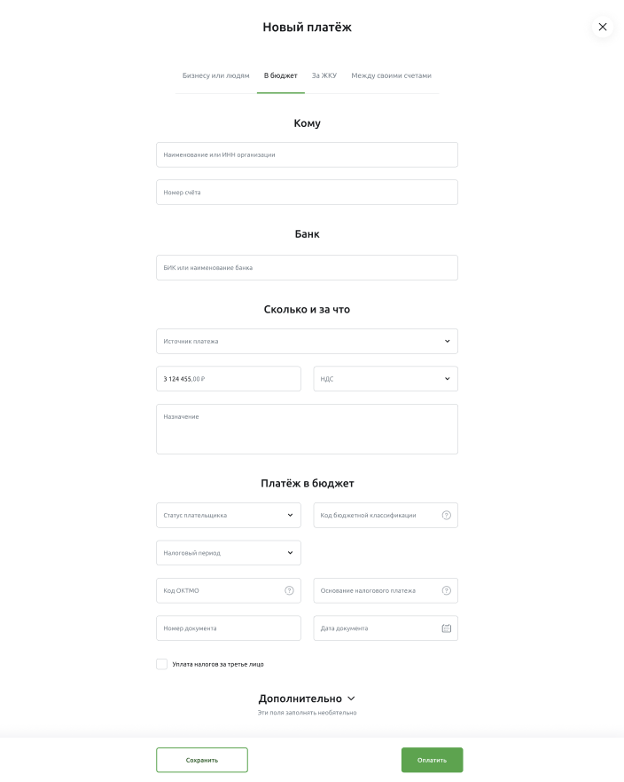
Рис. 3.2.1 Подготовка платежного поручения на оплату ЕНС

Фильтр операций по счету и дате. Позволяет посмотреть переданные операции в ФНС по определённым счетам и за определённый период.

Операции. Отображает переданные операции в ФНС с указанием статуса отправки, контрагентом, признаком, категорией и суммой операции. Операции отображаются в личном кабинете АУСН на следующий день после проведения транзакции и попадают в личный кабинет АУСН уже с присвоенным признаком и категорией, предварительно направленными в ФНС.

Переразметка и разделение операций. Применяется пользователем в случаях дополнения информации по операции, а также чтобы изменить разметку банка.
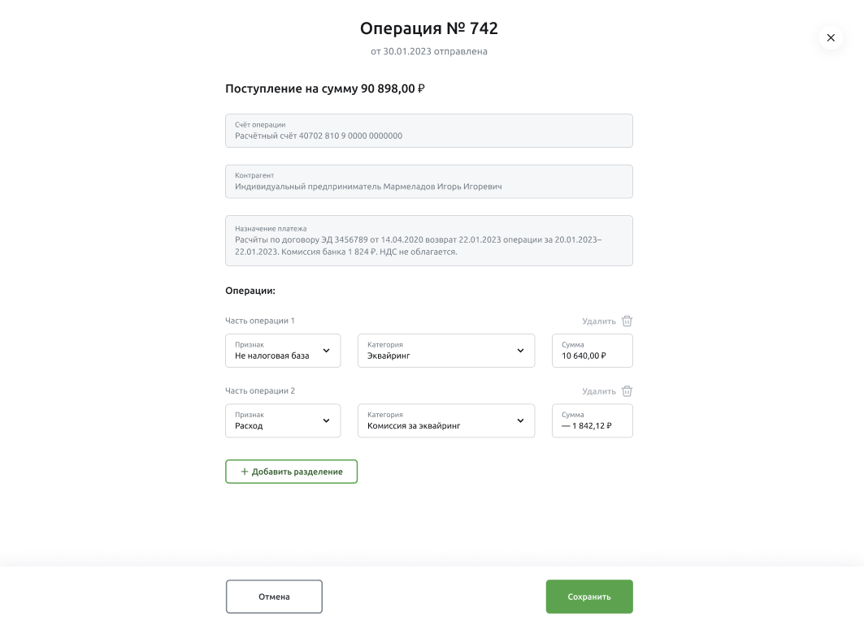
Рис. 3.2.1 Переразметка и разделение операций

Раздел Выплаты физлицам
Раздел Выплаты физлицам предназначен для работы с сотрудниками и прочими физическими лицами, привлекаемыми пользователем для выполнения работ.

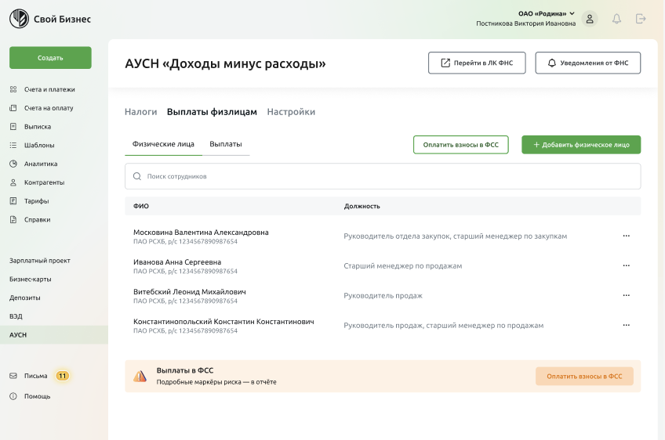
Рис. 3.3.1 Раздел Выплаты физлицам

Раздел включает в себя два подраздела: Физические лица и Выплаты.
    - Подраздел Физические лица

Подраздел Физические лица отображает список физических лиц, с которыми работает пользователь. Подраздел включает следующую информацию.

Оплата взносов в ФСС. При работе с физическими лицами по трудовому договору или ГПХ у пользователя есть обязательства по оплате взносов на травматизм в Фонд социального страхования. В 2023 году сумма взносов составляет 184,75 в месяц.

Добавление физического лица. Форма для заполнения данных по сотруднику пользователя с последующим сохранением и перед использованием данных для повторения выплат.

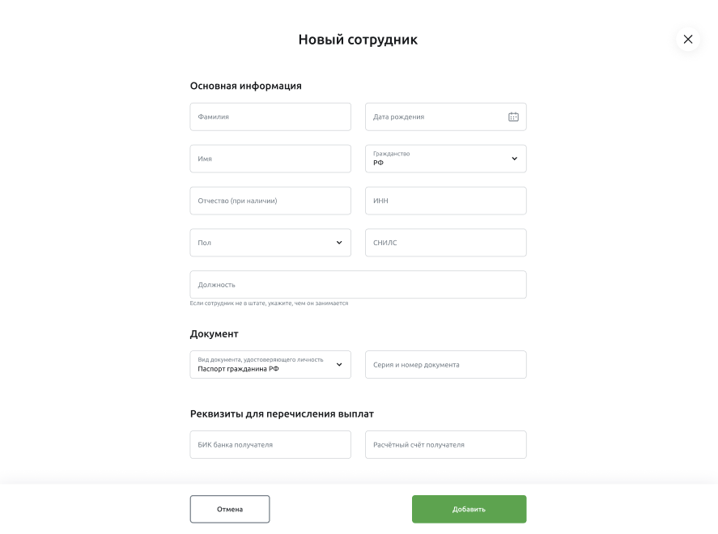
Рис. 3.3.1.1 Форма добавления физического лица

    - Подраздел Выплаты

Подраздел Выплаты предназначен для формирования и оплаты платёжных поручений по физическим лицам пользователя.
Важно! Все оплаты пользователя в сторону физических лиц должны производиться через этот подраздел, так как после оплаты Система АУСН направляет отчёты по выплатам пользователя на сторону ФНС.
Подраздел отображает пользователю историю выплат, а также информацию о статусе отправки в ФНС.

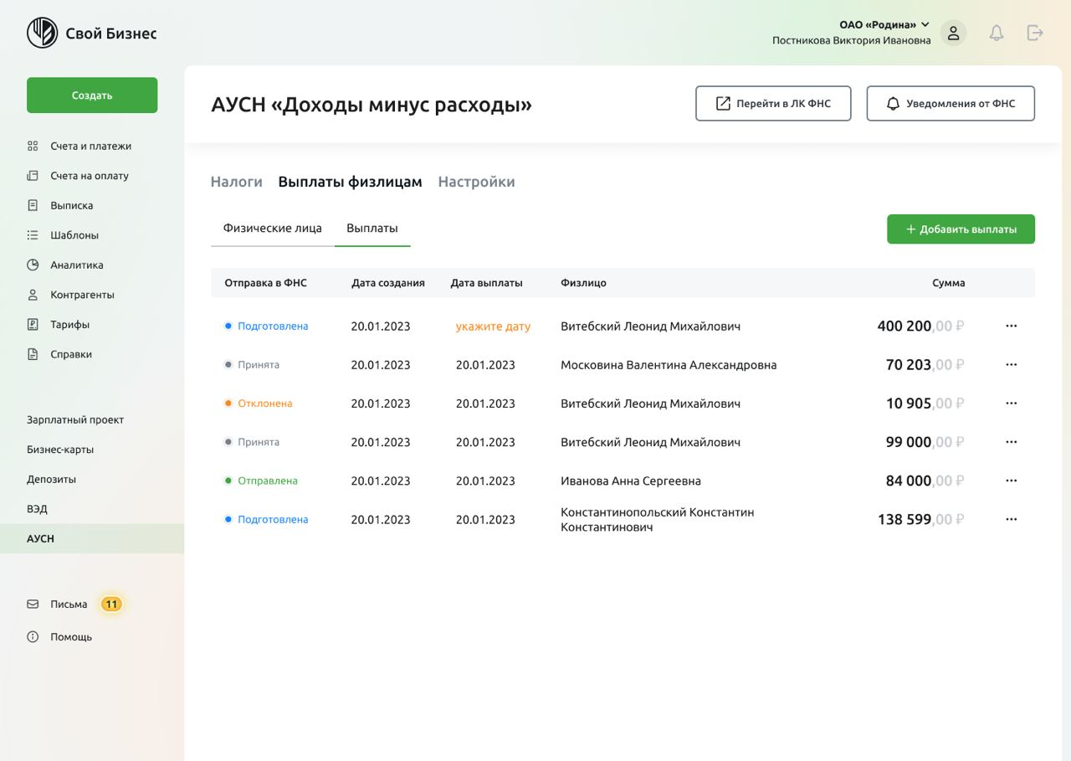
Рис. 3.3.2.1 Подраздел Выплаты

Для формирования выплаты необходимо нажать кнопку Добавить выплаты.

Добавить выплаты. Форма для заполнения информации о выплате с последующим формированием платёжных поручений и отправкой отчётов о выплатах на сторону ФНС после осуществления выплат.
Форма имеет следующие типы полей для заполнения:
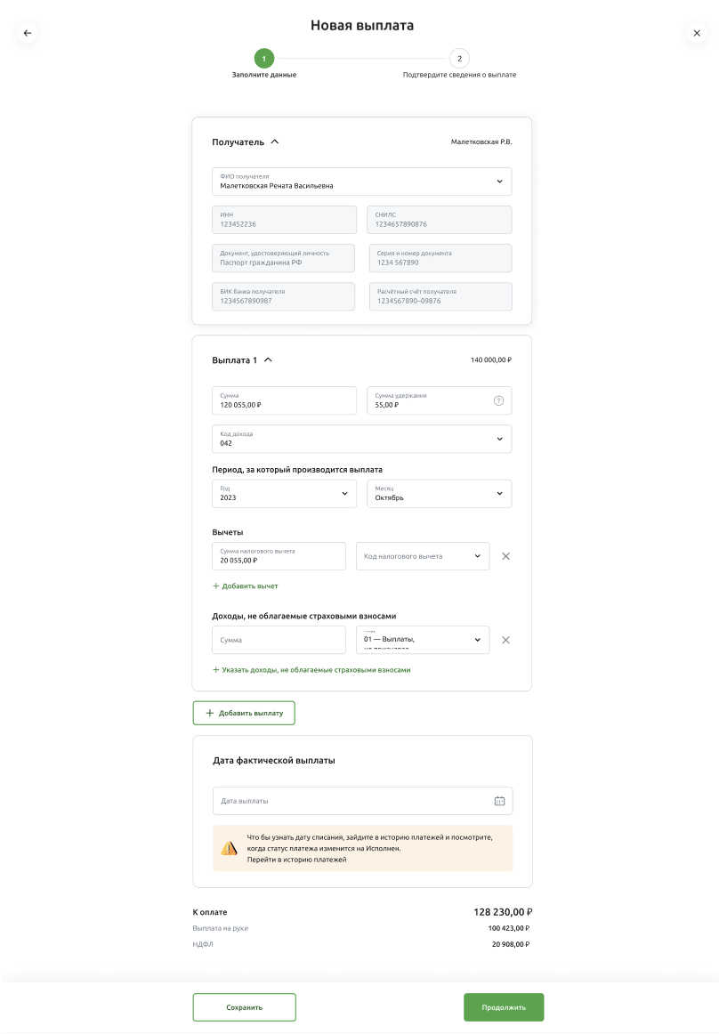 Рис. 3.3.2.2 Форма формирования выплаты физическому лицу

Получатель. Пользователь выбирает получателя из ранее добавленных физических лиц подраздела Физические лица.

Выплата. Содержит в себе поля для внесения информации о выплате.

Сумма выплаты. Пользователь указывает сумму, которую физическое лицо получит на руки. Система АУСН рассчитает НДФЛ от суммы выплаты и отобразит внизу экранной формы.

Сумма удержания. Заполняется пользователем, если у физического лица есть задолженности по исполнительному листу.

Код дохода. Пользователь выбирает код дохода по формируемой выплате согласно справочнику кодов https://ausn.nalog.gov.ru/html/sites/www.ausn.nalog.ru/files/autousn_codes.pdf

Период, за который производится выплата. Пользователь выбирает период, за который производит расчёт с физическим лицом. К примеру, при выплате заработной платы выбирается прошлый месяц, так как расчёт идёт за вторую половину отработанного месяца, а при выплате аванса выбирается текущий месяц, так как пользователь производит расчёт за первую половину текущего месяца.
Вычеты. Налоговый вычет — это уменьшение налогооблагаемого дохода при исчислении НДФЛ либо возврат части ранее уплаченного НДФЛ в рамках, установленных законодательством РФ. Если у физического лица есть право на вычет, пользователь указывает сумму налогового вычета и код вычета согласно справочнику кодов https://ausn.nalog.gov.ru/html/sites/www.ausn.nalog.ru/files/autousn_codes.pdf

Добавить выплату. У физического лица может быть несколько выплат с разным кода дохода. В этих случаях пользователю необходимо формировать несколько выплат с разными кодами доходов.

Дата фактической выплаты. Пользователь указывает дату выплаты, в которую планирует произвести данную выплату физическому лицу. Отчёт по выплате физическому лицу направляется на сторону ФНС в указанную дату фактической выплаты. Если дата выплаты неизвестна, её можно внести после проведения проведения, отчёт в ФНС будет направлен после указания даты.

Раздел Настройки

Раздел Настройки предполагает внесение изменений в действующие параметры системы пользователя и обладает следующими функциональными характеристиками:
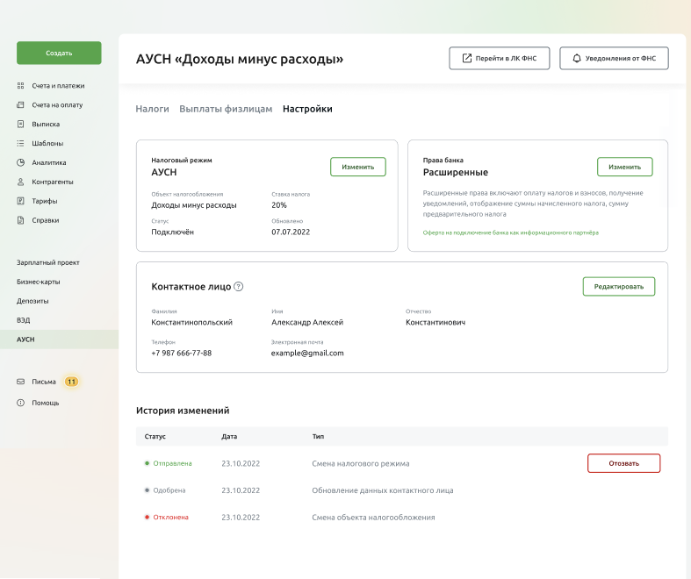
Рис. 3.4.1 Настройки

    - Смена объекта или режима налогообложения

Смена объекта налогообложения в разделе Настройки предполагает смену текущего режима налогообложения с «АУСН Доходы» на «АУСН Доходы минус расходы» и наоборот.
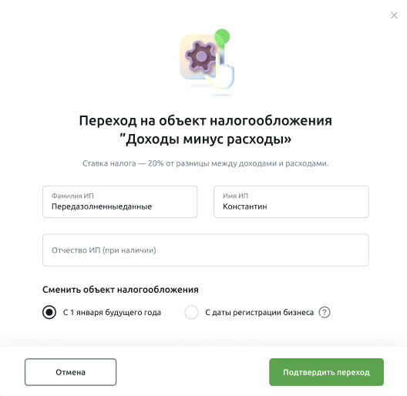
Рис. 3.4.1.1 Смена объекта налогообложения

Смена режима налогообложения предполагает снятие организации пользователя с учёта на АУСН и переход на другой вид налогообложения: УСН Доходы, УСН Доходы-Расходы, ОСНО или ЕСХН. Смена режима налогообложения возможна по собственному желанию или нарушении действующих параметров режима.
Переход по собственному желанию возможен со следующего отчётного периода.
В случае нарушения действующих параметров смена системы налогообложения производится с 1 числа месяца, в котором произошло нарушение параметров режима.
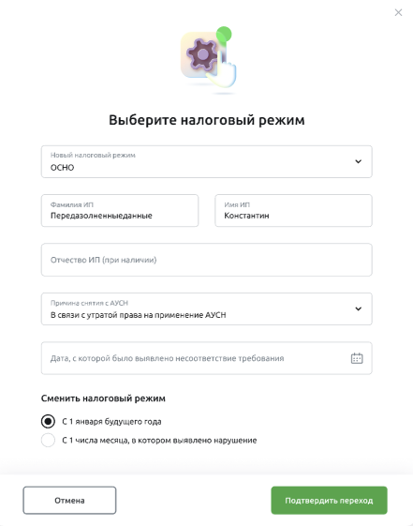
Рис. 3.4.1.2 Смена режима налогообложения

После снятия с учёта по АУСН, система АУСН доступна только в части переразметки предыдущих операций с целью перерасчёта налога за предыдущие периоды.

    - Права банка
Пользователь предоставляет банку права на определенные действия в сторону ФНС.
Существует несколько вариантов предоставления Прав для уполномоченного банка.
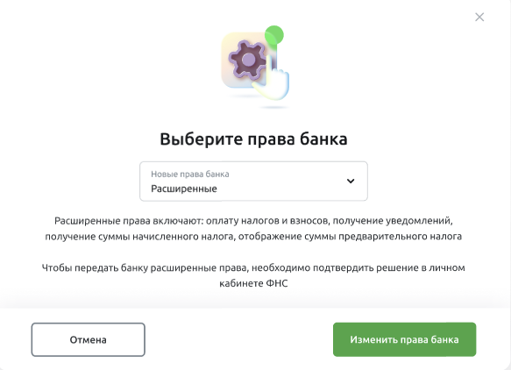
рис. 16 Смена прав банка.

Группы разрешений, которые могут выдаваться НП одному или более информационному партнеру.
ID группы | Описание группы
DEFAULT | Группа прав по умолчанию
AGGREGATES | Группа прав на просмотр агрегатов  Включает в себя:  — Права группы DEFAULT
Группы разрешений, выдаваемые НП только одному информационному партнеру.
ID группы | Описание группы
TAXES | Расширенная группа прав, включающая право получать реквизиты на уплату налога и страховых взносов ОСС.  Включает в себя:  — Права группы DEFAULT  — Права группы AGGREGATES  При выдаче группы прав TAXES автоматически выдается группа AGGREGATES. При отзыве группы прав TAXES, группа прав AGGREGATES автоматически не отзывается.

    - Контактное лицо
Используется для смены текущего контактного лица для взаимодействия с ФНС.
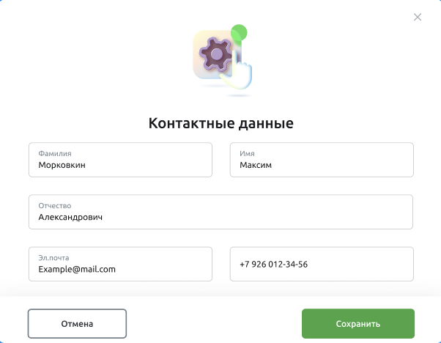
Рис. 3.4.3.1 Смена Контактных данных

    - История изменений

Поля содержат историю изменений, внесённых в раздел настройки, а также статус отправки изменений в ФНС и возможность отзыва внесенных изменений.

